*Diferença de: a HTML e as CSS*

Não são efetivamente linguagem de programação. Ambas são Linguagens, entretanto não são linguagem de programação;

HTML é uma linguagem é focada em conteúdo, podendo ser texto, imagens, vídeos, tabela, lista.

CSS tem foco em designer: cores, sombras, tamanho, posicionamento.

JavaScript tem foco na interatividade do site.

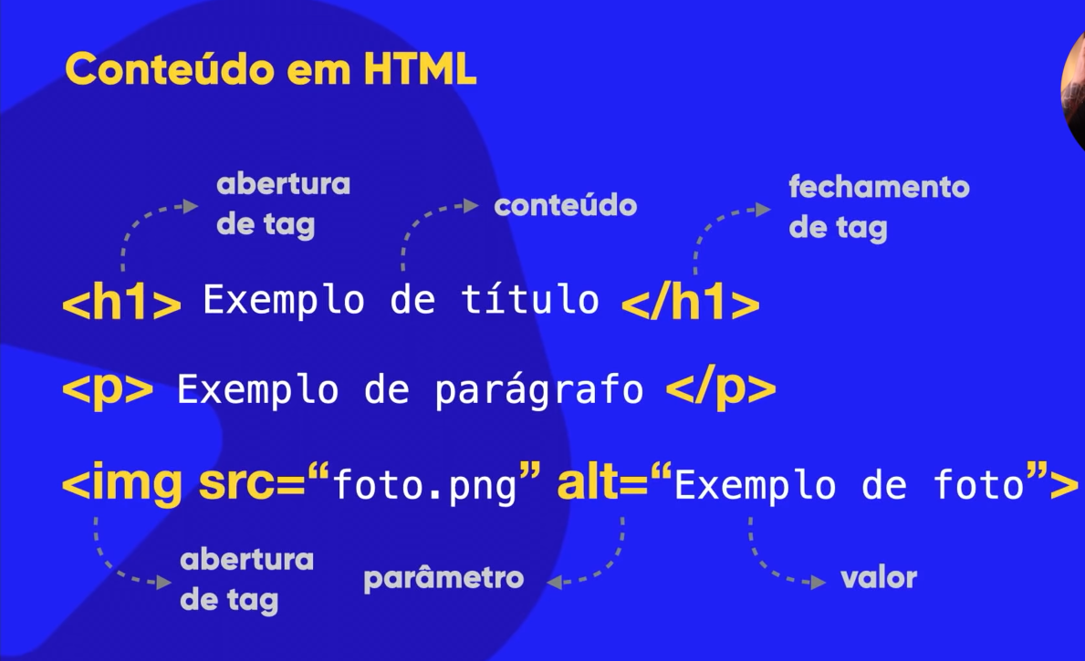

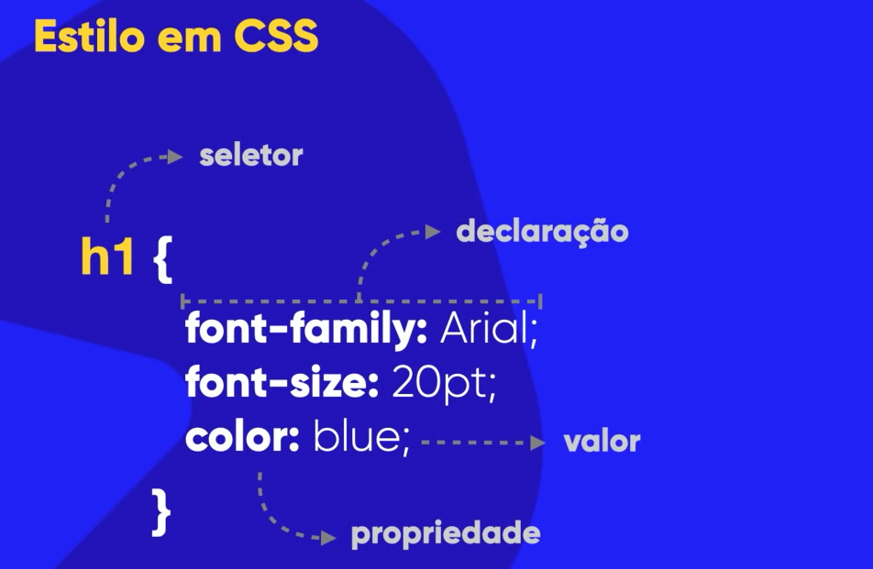

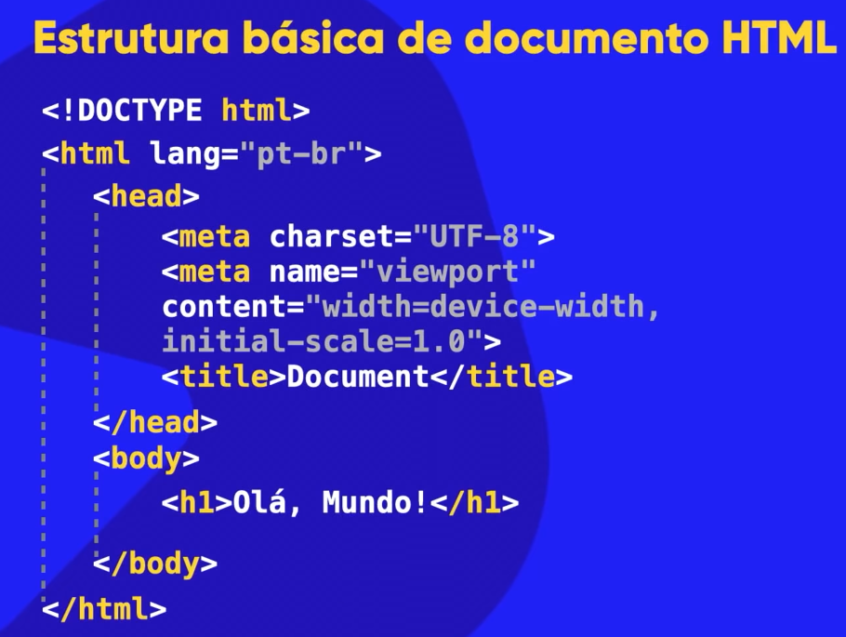

*Front-end, Back-end e fullstack*

Front-end –; Tecnologias que estão disponíveis no lado dos clientes. Se preocupa em dar uma boa experiência para o usuário no site, na interatividade do Site. (html5, CSS3, JavaScript);

Back-end –; Tecnologias que estão disponíveis no lado do servidor. Está interessado no código dele com o servidor. (Php, JavaScript, C#, Phyton, Ruby, JAVA);

FullStack –; Quando domina os dois: Front-end e Back-end.

*Algumas Marcas*

<h1> </h1> = Cria título  
<hr> = linha horizontal  
<P></p> = Parágrafos  
<br> = quebra de parágrafos  
&lt; = escreve <  
&gt; = escreve >

&#x (....); = emoji  
O código utilizado é da emojipidia

PNG ou JPEG

Utilizo PNG quando eu quero utilizar imagens com fundo transparente e com a qualidade maior.

Utilizo JPEG quando a compactação do arquivo for o mais importante.

Se o tamanho da imagem for grande, isso pesará no site. Logo, deverá redimensionar o tamanho para que o site fique mais leve.

Para colocar uma imagem em um site:

Img src”” alt”” -: Apertando CTRL + SPACE aparece os arquivos de foto.

Favicon

Para transformar um png em .ico: favicon.io

Para colocar em um site: Transformar o arquivo em .ico;  
Na parte <head> escreva: link:favicon. -> CTRL+space e escolhe o arquivo

Hierarquia de Títulos

Há hierarquia de títulos <h1>; <h2>; <h3>; até h6. Sendo H1 o título principal e o restante subtítulos. Sendo h2 subtitulo de h1 e h3 subtitulo de h2  
Sendo assim, pode haver vários <h1>, vários <h2> e vários <h3>. Isso significa que é somente a hierarquia existente entre eles, e não necessariamente ‘’titulo 1, titulo 2, titulo3”

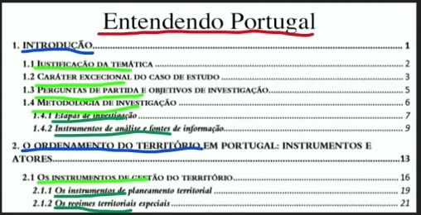

Negrito e itálico

Negrito: <Strong>(...)</Strong>  
Itálico <i>(...)</i> ou <em>(...)</em>  
*Se quiser colocar um termo já escrito dentro das tags, apertar ‘’ctrl+shift+p’’; Wrap with abbreviation; i ou Strong; ENTER

Tags de formatação de texto HTML5

<Mark>(...)</mark> = Marca texto  
<del>(...)</del> = risca o texto no meio  
<sub>(...)</sub> = sobrescrito  
<sup>(...)</sup>=subscrito  
<small>(...)</small>= deixa o trecho pequeno  
<ins>(...)</ins>= sublinhado

Citações e códigos fonte

<pre>(...)</pre>= Leva em consideração o formato, quebras de linhas e tudo mais  
<code>(...)</code>= foto monoespaçada  
<q>(...)</q>= citações simples  
<blockquote>(...)</blockquote>= citações complexas, vem deslocadas horizontalmente para direita  
<abbr>(...)</abbr>= Passando o mouse em cima de uma abreviação aparece um popup com o significado

Listas ordenadas, não-ordenadas e de definição

**Ordenada**

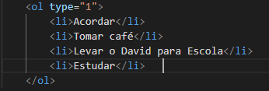

Utiliza-se <ol>(...)</ol> para listar ordenadas.  
O ‘’type=”” é referente ao número ou letra que irá ordenar a lista.  
O <li>(...)</li> dará o número ou a letra conforme a ordem da lista.

**Não ordenada**

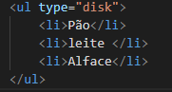

<ul>(...)</ul>= são referentes as listas não ordenadas.  
Há necessidade também da utilização do ‘’<li>”  
O type=”” são as formas que aparecerão no ‘’<li>’’

Para fazer lista mista basta colocar uma <ol> ou <ul> dentro de outra.

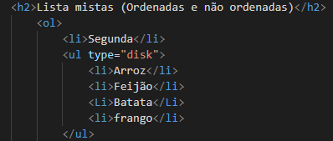

Lista de denifição

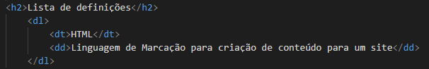

<dl>(...)</dl>= definition list  
<dt>(..)</dt>= Termo  
<dd>(..)</dt>= descrição do termo

Links e Âncoras

Para Links Externos.  
1. Envelopar o termo que você quer (Ctrl+shift+P -> wrap with abbreviation -> <a hrf=”(URL)”>(palavra ou frase que levará ao link externo)</a>. – Desse modo, o link externo irá sobrepor o seu site.-

2. Para o Link externo abrir em uma aba diferente: <a hrf=”URL” target:”_blank” rel=”external”>(palavra)</a>

3. Site com mais de uma página: envelopar o termo; Ctrl+space e procurar a página criada.

4. Caso você esteja em outra página que, nos arquivos, esteja em uma pasta dentro dos arquivos, ao envelopar o termo escrever ‘’../’’ para voltar uma pasta e achar o arquivo

*Target =”_blank” = abre uma nova guia  
*Target =”_self” = abre na mesma aba

*rel=”next” = informa que é para a próxima parte do documento atual  
*rel=”previous”= informa que é a parte anterior do documento atual  
*rel=”external” = indica que o link é externo ao site  
*rel=”author” = indica que é link para o site do author do artigo autal  
*rel=”nofollow” = indica para o site não endossar

5. Para link de download basta fazer <a hrf=”(arquivo)” download=”arquivo” type=(olhar qual o formato do arquivo e ir no iana organization). Com isso, dependendo do navegador, ele baixará direto ou abrirá o arquivo no navegador.

[Media Types (iana.org)](https://www.iana.org/assignments/media-types/media-types.xhtml)

*ul>li*4>a abre uma lista com 4 <li> com <a hrf=> cada

Imagens Dinâmicas

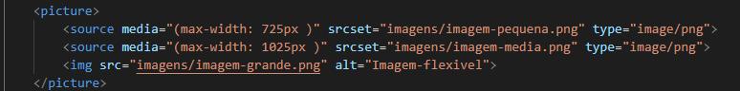

Com a tag <Picture> você consegue moldar o tamanho da imagem para diversos dispositivos.

Primeiro a tag <img> tem a imagem padrão que você quer carregar e acima dela a tag <source:media> você vai fizer qual é o tamanho máximo da tela para carregar aquela imagem.  
*A ordem dos tamanhos devem ser seguida de cima para baixo  
*Tamanho das imagens utilizadas no exemplo:  
G = 1000  
M = 700  
P = 350

Colocando áudio no seu site

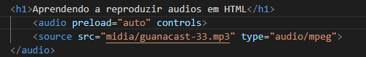

*preload=”auto” – carrega todo o site  
*preload=”metadata” – carrega algumas informações  
*preload=”none” – não carrega nada

*controls – mostra os controles para dar player

Os arquivos podem ser: mp3, wav, ogg.  
*type=”audio/mpeg” = mp3  
*type=”audio/wav” = wav  
*type=”áudio/ogg” = ogg

Dentro do parâmetro áudio eu posso colocar o mesmo audio em várias extensões para que se em algum navegador der problema em um, ele possa tentar o outro.

Videos em hospedagem própria

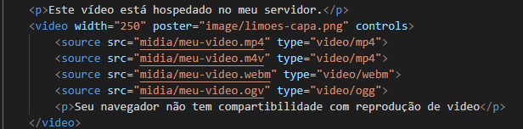

Width=”” -: altera a altura e largura do vídeo  
poster = coloca uma capa no vídeo  
controls = mostra os controles  
*loop = o vídeo fica em looping  
*autoplay = entra em play quando entra no site

*vídeos com hospedagens próprias vão consumir muito tráfego de dados, encarecendo a hospedagem.

Incorporação de vídeos externos

*Vai no YouTube, clica em compartilhar, incorporar e o próprio site vai te dar na linguagem HTML, basta copiar

*Pode ser do Vimeo também

Estilo inline CSS

O estilo inline é pouco utilizado pois há necessidade de alterar o estilo em cada linha do código, isso faz com que a tela fique poluída.  
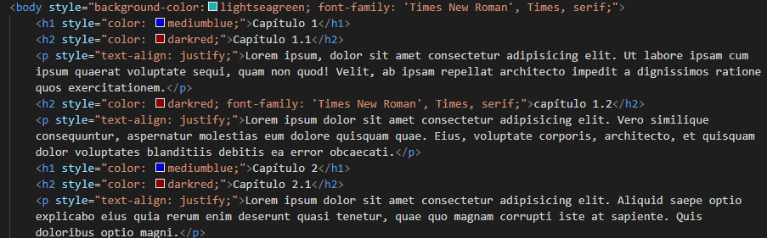

Estilos CSS internos/local

É utilizada quando há a necessidade de alteração de estilo de uma página simples, configurações locais que não serão aplicadas a outros documentos.

Se tiver outras páginas e você quiser no mesmo estilo, deverá copiar todo o codigo

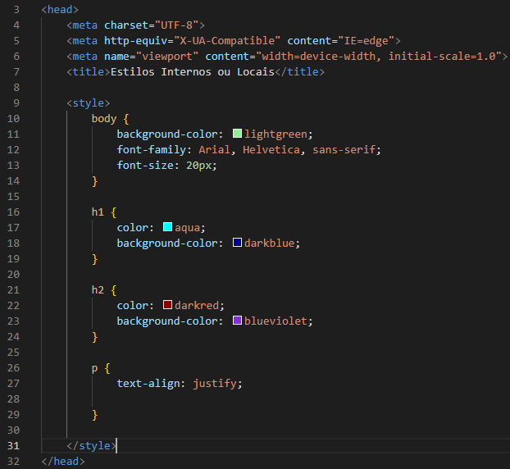

Estilo CSS externo

A aplicação de CSS é feita em uma outra página. É utilizado quando tem várias páginas e elas seguem/ ou quase o mesmo padrão.  
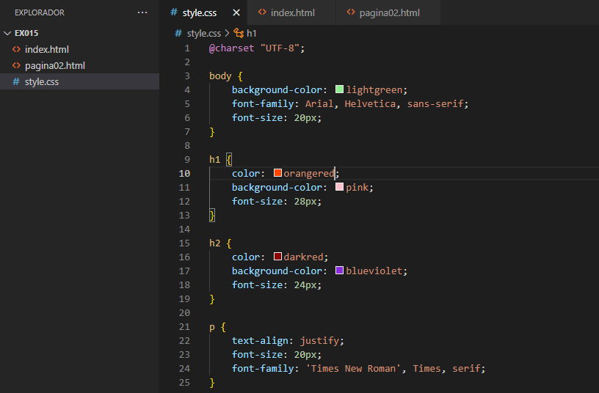  


*<Link:CSS>  
Se não criou o arquivo antes, basta clicar Ctrl+click na nomeação que o link:css deu para o arquivo  
*Uma página pode ter mais de 1 link de css  
*@ são regras, charset UTF-8 serve para acentuações

*pode misturar CSS externo com interno